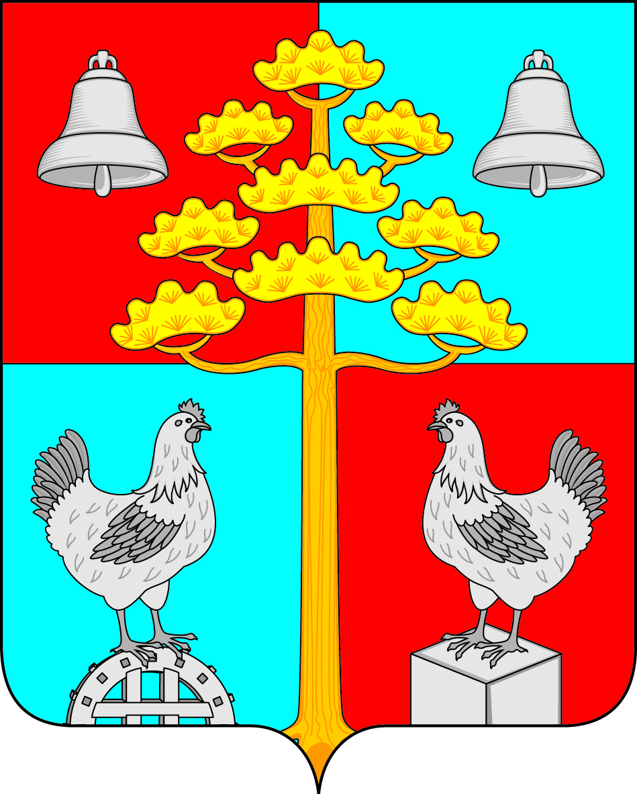

Российская Федерация
Иркутская область
АДМИНИСТРАЦИЯ
СЕЛЬСКОГО ПОСЕЛЕНИЯ
СОСНОВСКОГО
МУНИЦИПАЛЬНОГО ОБРАЗОВАНИЯ

ПОСТАНОВЛЕНИЕ
От 09 .02.2021г. № 16
с. Сосновка
Об утверждении отчета о реализации муниципальной программы «Социальная политика сельского поселения Сосновского муниципального образования» на период 2017-2022 годы
за 2020 год

В целях обеспечения эффективного использования бюджетных средств, в соответствии с Порядком разработки, утверждения и реализации муниципальных программ, утвержденным постановлением администрации сельского поселения Сосновского муниципального образования от 11.08.2020 года № 76, а также реализации статьи 179 Бюджетного кодекса Российской Федерации, руководствуясь ст.ст. 23,45 Устава Сосновского муниципального образования,
Постановляю:
- Утвердить отчет о реализации муниципальной программы «Социальная политика сельского поселения Сосновского муниципального образования» на период 2017-2022 годы за 2020 год (приложение 1).
- Ведущему специалисту по организационной работе Братчиковой К.А. опубликовать настоящее постановление в периодическом печатном издании, газете «Сосновский вестник» и разместить на официальном сайте администрации сельского поселения Сосновского муниципального образования в информационной телекоммуникационной сети «Интернет», по адресу:http// сосновка-адм.рф/.

Глава сельского поселения
Сосновского муниципального образования В.С. Мелентьев

УТВЕРЖДЕН
постановлением администрации
сельского поселения Сосновского
муниципального образования
от «09» февраля 2021г. № 16

Приложение 1
Отчет о реализации муниципальной программы «Социальная политика сельского поселения Сосновского муниципального образования» на период 2017-2022 годы за 2020 год

1. Краткое описание выполненных в отчетном году основных мероприятий, а также достигнутых результатов в отчетном периоде:
Таблица 1
Наименование программы | Код целевой статьи расходов по бюджетной классификации | Наименование мероприятия | Утверждено бюджетной росписью с учетом изменений, руб. | Исполнено, руб. | % выполнения | Краткое описание выполненных мероприятий
Муниципальная программа " Социальная политика сельского поселения Сосновского муниципального образования " на период 2017-2022годы | 7410020190 | Мероприятия подпрограммы № 1 «Образование» | 8,5 | 8,5 | 100,0 | Оплата за курсы повышения квалификации муниц. служащ.
 | 7420020190 | Мероприятия подпрограммы № 2 «Молодежная политика» | 27,5 | 22,7 | 82,5 | Оплата за оказание услуг:  - издание книги;  -изготовление значков на конкурспо благоустройству;  - приобретение прочих материальных запасов (подарки, цветы для поздр. с профессинальными праздниками)
 | 7430020120 | Мероприятия в области культуры | 3181,95 | 3155,8 | 99,2 | Заработная плата и начисления на оплату труда работникам ДК «Исток»
 | 7430020190 |  | 2048,6 | 2035,45 | 99,4 | Оплата услуг:  - услуги связи, коммунальные услуги, Интернет услуги, услуги по охране, по пожарной безопасности, услуги по содержанию имущества (ООО «Геката»)  - приобретение основных и материальных запасов(стройматериалы, хоз. товары), канцелярских товаров, продуктов питания для проведения праздничных мероприятий,, комплектующих материалов
 | 7430020190 |  | 31,0 | 26,96 | 87,0 | Оплата земельного налога, оплата штрафа по пожарной безопасности
 | 7440020190 | Мероприятия в области пенсионного обеспечения | 275,69 | 274,9 | 99,7 | доплата к пенсии муниципальным служащим
 | 7450029999 | Мероприятия в области социальной политики | 19,69 | 19,69 | 64,2 | Приобретение: сувенирной и подарочной продукции (цветы юбилярам, баннер к 9 мая, подарочные продуктовые наборы)
 | 7460029999 | Мероприятия в области физической культуры и спорта | 0 | 0 | 0
ИТОГО: |  |  | 5592,93 | 5544,0 | 99,1
Постановлением администрации сельского поселения Сосновского муниципального образования от 20.12.2016г. № 381 утверждена муниципальная программа «Социальная политика сельского поселения Сосновского муниципального образования» на период 2017-2019годы, с продлением срока действия муниципальной программы на 2020 год и плановый период 2021-2022 годы.
В течение 2020 года в муниципальную программу «Социальная политика сельского поселения Сосновского муниципального образования» вносились изменения, связанные с корректировкой бюджетных средств и целевых показателей (от 28.02.2020г постановление № 19, от 13.04.2020г. постановление №45, от 15.06.2020г. постановление № 59, от 17.09.2020г. постановление №84, от 14.12.2020г. постановление № 107)

2.Анализ объема финансирования муниципальной программы в отчетном периоде

В течение 2020 года исполнение мероприятий в рамках программы осуществлялось администрацией сельского поселения Сосновского муниципального образования, освоено бюджетных ассигнований на сумму 5544,00 тыс.руб. или 99,1 % от плановых назначений (5592,93 тыс. руб.)
По подпрограмме «Образование» бюджетные ассигнования освоены в сумме 8,5 тыс. руб. или 100% от плановых назначений 8,5 тыс. руб.(оплата услуг за обучение муниц. служащих)
По подпрограмме «Молодежная политика» бюджетные ассигнования освоены в сумме 22,7 тыс. руб., в том числе:
- 0707 7120020190 244 исполнение составило в сумме 22,7 тыс. руб.(приобретение значков на конкурс по благоустройству-0,5 тыс. руб., приобретение сувениров, цветов к профессиональным праздникам, салют к 9 мая);
По подпрограмме «Культура» бюджетные ассигнования освоены в сумме 5218,21 тыс. руб., в том числе:
-0801 7430020120 110 (Заработная плата и начисления на оплату труда работникам ДК «Исток») в сумме 3155,8 тыс. руб.;
- 0801 7430020190 242 (закупка товаров, работ, услуг в сфере информациоенно- коммуникационных технологий) исполнение составило 160,4 тыс. руб.(услуги связи, Интернет- 92,2 тыс. руб., ремонт и заправка картриджа- 7,4 тыс. руб., подписка на период. печать- 3,3 тыс. руб., приобр. оргтехники- 20 тыс. руб., приобр. комплектующ. к комп.- 37,5 тыс. руб.);
- 0801 7430020190 244 ( прочие закупки товаров, работ, услуг для муниципальных нужд) исполнение составило 1769,2 тыс. руб.( коммунальные услуги - 889,0 тыс. руб., оплата услуг ООО «Геката» и пожарн. сигн., заправка огнетуш- 705,4 тыс. руб., оплата услуг охранной сигн- 28,8 тыс. руб., приобр. облучателя-дециркулятора, термометра – 31,3 тыс. руб., хоз. товаров, флаги, баннеры, подарочные наборы.- 114,7 тыс. руб.);
- 0801 74300L4670 244 (прочие закупки товаров, работ, услуг для муниципальных нужд) исполнение составило 105,76 тыс. руб. (софинансирование мероприятий проекта «Развитие и укрепление материально- технической базы домов культуры в населенных пунктах с числом жителей до 50 тыс. чел.»)
По подпрограмме «Пенсионное обеспечение» бюджетные ассигнования освоены в сумме 274,9 тыс. руб. или 99,7% от плановых назначений (доплаты к пенсиям муницип. служ., дополнительное пенсионное обеспечение);
По подпрограмме «Другие вопросы в области социальной политики» бюджетные ассигнования освоены в сумме 19,69 тыс. руб. или 64,2% от плановых назначений (подарочные продуктовые наборы туженникам тыла к 9 мая- 5,0 тыс. руб., цветы, сувениры к юбилейным датам- 14,69 тыс. руб.);
По подпрограмме «Физическая культура и спорт» бюджетные ассигнования не использовались из-за отсутствия заявок на финансирование, связи с covid-19.
При выполнении программных мероприятий в 2020году получены следующие результаты по сравнению с базовым периодо ( 2016года):
- доля молодежи, вовлеченной в реализацию мероприятий молодежной политики составила 88чел. или 35,2% от общего числа молодежи до 30 лет, в базовом периоде 2016г.-50 чел., ;
- количество граждан, различных категорий населения, охваченных культурно- массовыми мероприятиями составило 4242 чел. или 100% от планового показателя;
- доля численности молодых граждан (до 30 лет), принимающих участие в реализации мероприятиях социально- значимых инициатив и проектов на территории муниципального образования составила 45%, что на 8% выше по сравнению с базовым периодом 2016 года;
- доля жителей сельского поселения систематически занимающихся занятиями физической культурой и спортом в общей численности населения составила 40% , что на 11,3% выше по сравнению с базовым периодом 2016 года;
- количество проведенных спортивных мероприятий на территории сельского поселения составило 47 ед., против 28 ед. в 2016 году;
- число культурно- досуговых формирований в 2020 году составило 18 единиц, в 2016 году15 ед., увеличение составило 3 ед.;
- количество клубных формирований самодеятельности народного творчества- нет;
- число зарегистрированных пользователей библиотеки составило 620 чел. или 118,3% от базового периода 2016 г;
- количество посещений библиотеки муниципального учреждения культуры составило 5630ед., или в 1,6 раза больше по сравнению с базовым периодом 2016 года
- количество посещения библиотеки на 1 жителя осталось на уровне 2019 года и составило 3,2 чел.;
- количество пожилых людей, принявших участие в различных социально- значимых мероприятиях на 74чел, что 24 чел. выше по сравнению с базовым периодом 2016 года .
В таблице 2 приведена информация о исполненном количестве показателей муниципальной программы.
Таблица 2
№ п/п | Наименование муниципальной программы | Количество показателей результативности | Исполнение показателей результативности
 |  |  | достигли запланированного уровня | выше запланированного уровня | ниже запланированного уровня | нулевой показатель
1 | Социальная политика сельского поселения Сосновского муниципального образования " | 11 | 2 | 8 | 0 | 1
Населением сельского поселения отмечено, что культурно - досуговые и спортивные мероприятия, проводимые в 2020 году на территории Сосновского муниципального образования стали зрелищнее, ярче и интереснее, в связи с чем улучшились показатели посещаемости культурно - досуговых мероприятий.
Доходы от оказания платных услуг за 2020 год составили 74,0 тыс. руб., или 61,7% от планового назначения. Основная причина снижения поступления платных услуг - короновирусная инфекция, в течение 2020 года многие мероприятия проходили в формате онлайн.

3. Оценка эффективности реализации муниципальной программы

По итогам реализации муниципальной программы за 2020 год, а также степени достижения целей и решения задач муниципальной программы считать уровень эффективности реализации муниципальной программы - эффективным.

4. Предложения по дальнейшей реализации муниципальной программы

По итогам реализации муниципальной программы за 2019 год сформированы следующие предложения:
- активизировать работу по созданию клубных формирований самодеятельности народного творчества;
- предусмотреть улучшение материально- технической базы для развития физической культуры и спорта.
Предложения по дальнейшей реализации муниципальной программы - продолжить реализацию программы.
На период с 2021 по 2023 годы постановлением администрации сельского поселения Сосновского муниципального образования от 15.12.2020 года № 113 утверждена новая муниципальная программа Социальная политика Сосновского муниципального образования», в которой будет продолжена работа по достижению целевых показателей.

Глава администрации Сосновского
муниципального образования В.С. Мелентьев

